办公设备参考表
序号 | 设备名称 | 技术参数 | 预算（元） | 参考图片 | 备注
1 | 惠普(HP) 笔记本电脑 | HP 340G7陨石银/i5-10210U(1.6 GHz/6 MB/四核)/14.0'FHD(1920X1080) IPS高清防眩屏/8G DDR4 2666MHz(1根)内存/512G PCIe NVMe/AMD R530 GDDR5 2G显存/指纹识别/无光驱/720P 高清摄像头/802.11AC 2x2 wifi(RT)+蓝牙5.0/3芯 41whr长寿命锂电池/Win10 HB 64位(简体中文版)/1-1-0保修/含笔记本包及鼠标 | 6000 |  | 正高职称和人才引进工作电脑
2 | 华硕（ASUS) 笔记本电脑 | ASUS P1450 i5-1135G7-4G-256G+1T-NVIDIA® GeForce® MX330 独立显卡1 x Thunderbolt™ 4.0 • 2 x USB3.2 Gen2 Type A, 1 x USB 2.0, • 1 x HDMI, 1 x RJ45, 1 x Kensington Lock, 1 x VGA，1 x Audio Combo Jack • 标配Wi-Fi 6 (802.11ax) 含笔记本包及鼠标 | 6000 |  | 正高职称和人才引进工作电脑
3 | 华为 笔记本电脑 | 华为荣耀/HONOR MagicBook 14 2021新款 笔记本（i5-1135G7/16GB/512G 独立显卡/14英寸） 含笔记本包及鼠标 | 6000 |  | 正高职称和人才引进工作电脑
4 | 宏碁笔记本电脑 | 宏碁/ACER P414（I5-1135G7/16G/512 SSD/MX350 2G独立显卡/14英寸）笔记本，含笔记本包及鼠标 | 6000 |  | 正高职称和人才引进工作电脑
5 | 5P吸顶机 |  | 9200
6 | 3P吸顶机 |  | 8200
7 | 2P吸顶机 |  | 6500
8 | 5P柜机 |  | 8500
9 | 3P柜机 |  | 5500
10 | 2P柜机 |  | 4500
11 | 3P挂机 |  | 5600
12 | 2P挂机 |  | 4600
13 | 大1.5P挂机 |  | 2700
14 | 大1P挂机 |  | 2400
15 | 打印一体机 | 自动双面打印、A4、扫描、复印、传真
16 | 打印机 | A4打印
17 | 班台 | 规格：1800*900*760mm | 3000 | 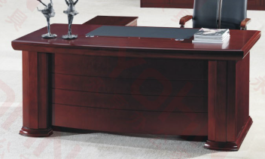 | 副处级以上配置
18 | 办公桌 | 规格：1400*700*760mm | 1600 | 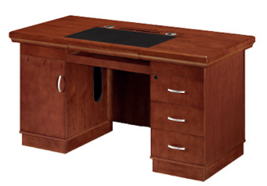
19 | 两门文件柜 | 规格：800*400*2000mm | 1800 | 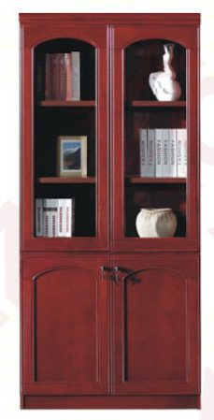
20 | 三门文件柜 | 规格：1200*400*2000mm | 2600 | 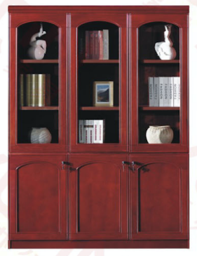
21 | 钢制文件柜① | 规格：850*390*1800mm | 980 | 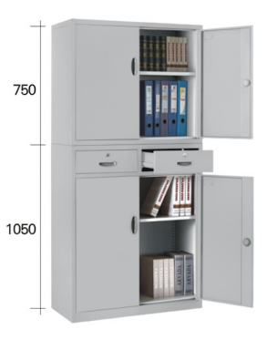
22 | 钢制文件柜② | 规格：850*390*1800mm | 980 | 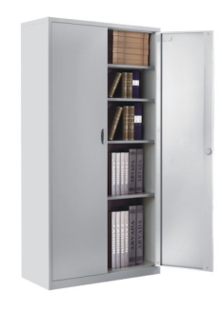
23 | 钢制文件柜③ | 规格：850*390*1800mm | 980 | 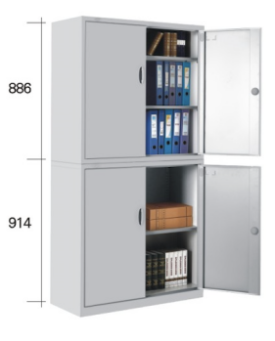
24 | 屏风隔断 | 一人位规格：1200*600*750/1100mm（长宽为不含屏风板厚度） | 6000（4人位） | 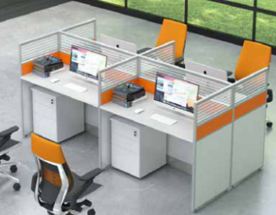
25 | 会议椅 | 规格：常规 | 330 | 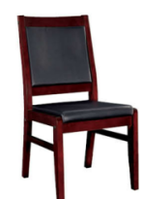
26 | 会议椅 | 规格：常规 | 550 | 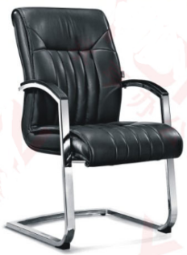
27 | 班椅 | 规格：常规 | 1200 | 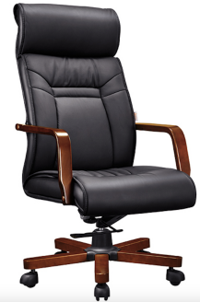
28 | 弓形椅 | 规格：见结构图 | 500 | 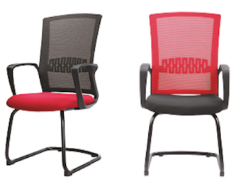  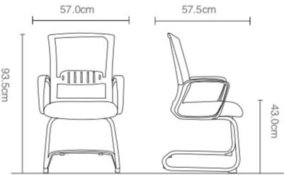
29 | 沙发 | 规格：三人位 | 2000 | 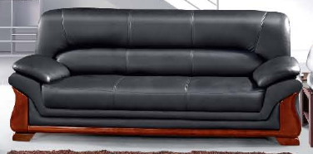
30 | 茶几 | 规格：1200*600*450mm | 700 | 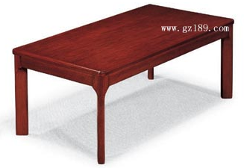
31 | 会议条桌 | 规格：1200*400*760mm | 780 | 